字符串

# 字符串的概述

字符串是引用数据类型

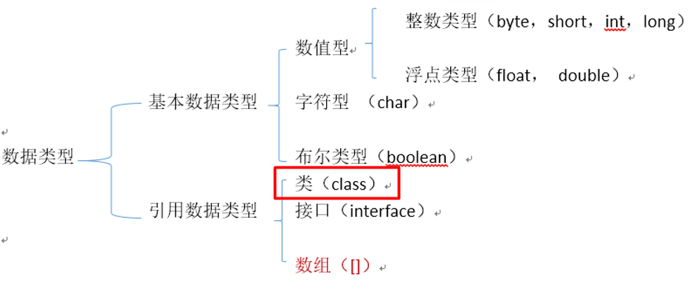

基本数据类型的变量存储位置是在栈中，引用数据类型实例存储在堆里面，引用在栈中，

Null是针对于引用数据类型的，没有指向堆中任何对象的时候就是null，基本数据类型没有这个概念。

0x98 New Person();

栈 堆

Age = 0

Name =null

Int i

Person p

10

# 字符串常量

String str = **"abc"**;

这种定义的方式就是定义了字符串的常量，这个字符串常量是不能改变的

## 字符串常量的内存结构

字符串常量存储在数据共享区里面的字符串常量池里面，如果后续的变量依然使用已经存在的字符串不会去创建，而且直接引用已有的字符串常量。

栈 堆

String str1

String str

0x87

0x87

数据共享区

字符串的常量池

0x87

hello

String str = **"hello"**;  
str = str +**"world"**;

字符串常量是不能改变的, 如果对字符串常量来拼接不是在原有的字符串常量上追加，而是新产生一个字符串。

栈 堆

String str

0x88

数据共享区

字符串的常量池

0x87

0x88

hello

helloword

# 字符串的构造器

String s = **new** String(**"abc"**);

这个代码创建了几个对象？

如果前面没有创建过abc这个常量的话则创建2个对象，如果前面创建过abc这个常量那么就创建的是一个对象。

0x98 New String

栈 堆

String str

String s1

0x87

0x98

0x87

数据共享区

字符串的常量池

0x87

abc

|  |
| --- |
| **public class** StringTest1 {   **public static void** main(String[] args) {  String str = **new** String();  String str1 = **""**;  System.***out***.println(str);   *//定义 一个字节数组* **byte**[] bs = {97, 98, 99};  String s = **new** String(bs);  System.***out***.println(s);    **byte**[] bs1 = {97, 98, 99, 100, 101};  String s1 = **new** String(bs1, 2, 3 );  System.***out***.println(s1);    *//定义一个字符类型的数组* **char**[] c = {**'a'**, **'b'**,**'c'**,**'d'**,**'e'**};  String s2 = **new** String(c);  System.***out***.println(s2);    *//定义一个字符类型的数组* **char**[] c1 = {**'a'**, **'b'**,**'c'**,**'d'**,**'e'**};  String s3 = **new** String(c1, 1, 3);  System.***out***.println(s3);    String s4 = **new** String(**"helloworld"**);  System.***out***.println(s4);  } } |

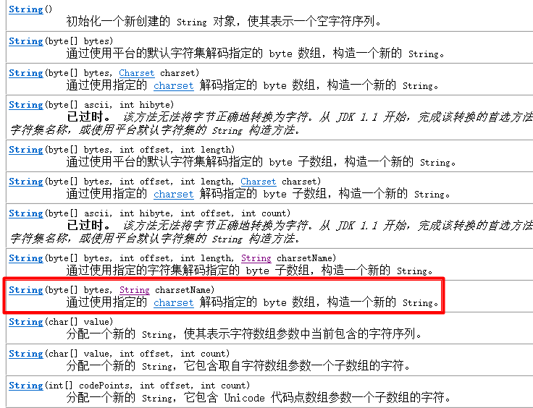

# 字符串方法的API